ČTVRTEK
Rozcvička…
Rozehřátí- Hlava, ramena, kolena, palce. -cvičíme podle hudby, dotýkáme se při refrénu zmíněných částí na těle https://www.youtube.com/watch?v=h0XcdGIKTIY
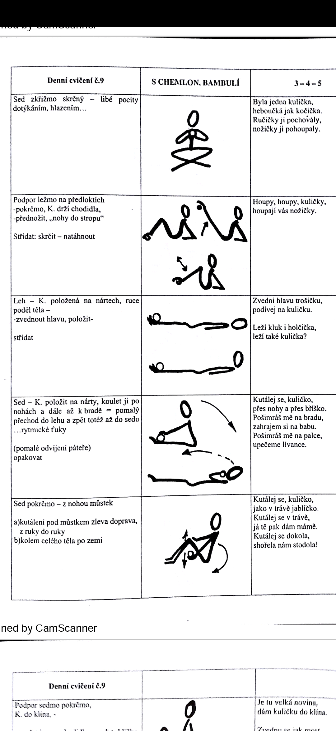
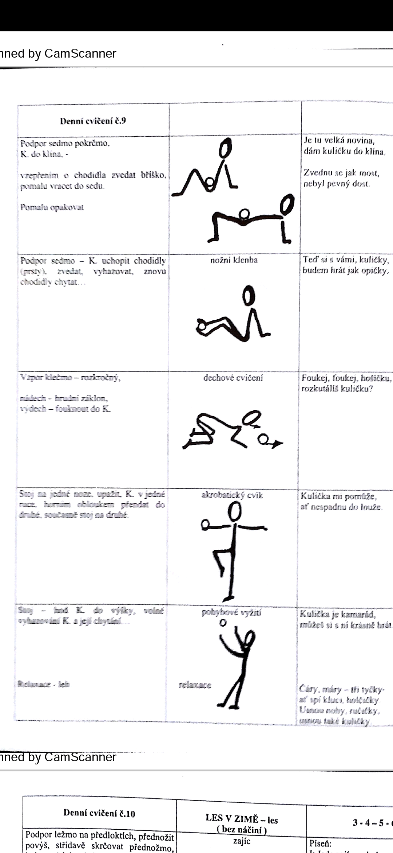

Komunitní kruh
1. Procvičování mluvidel: 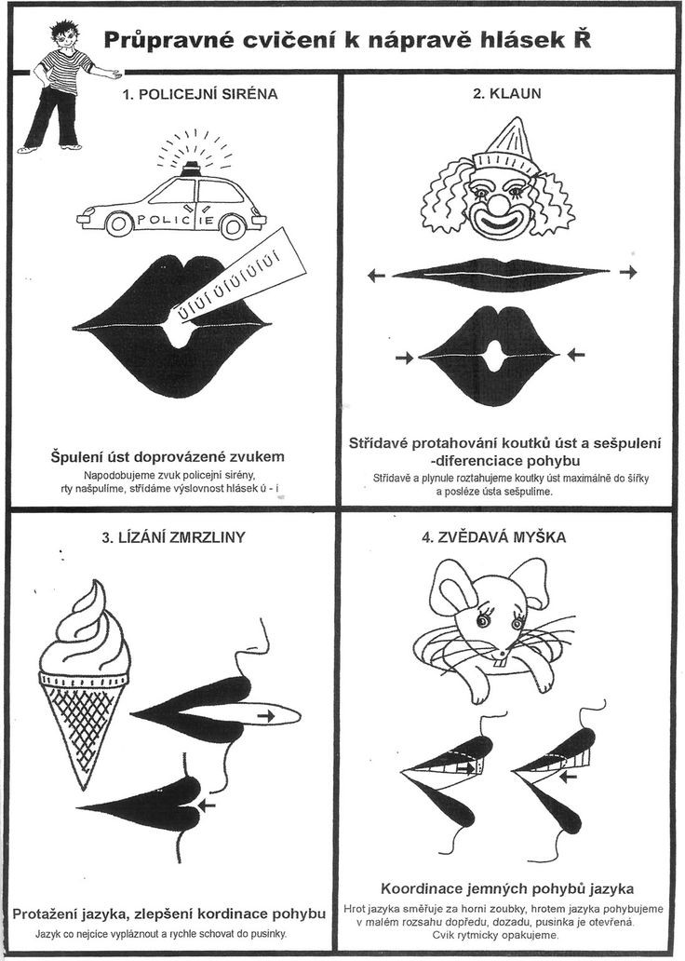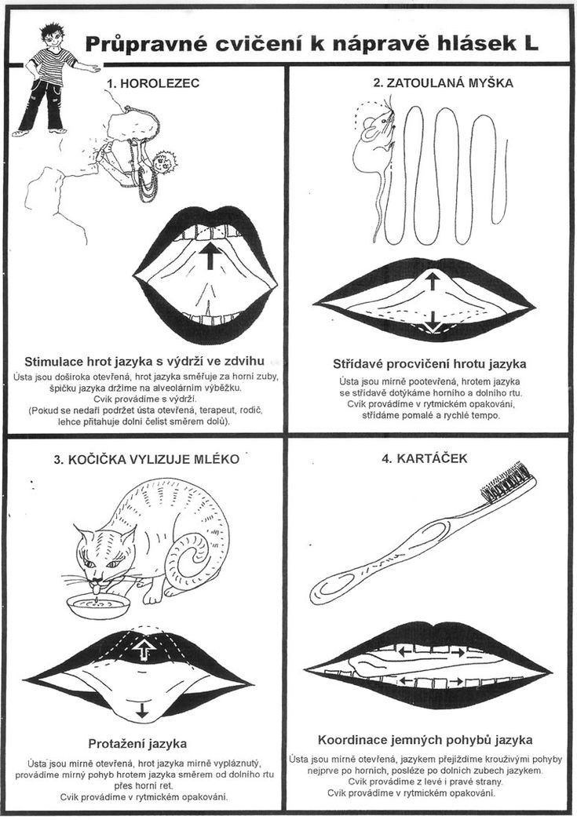

3. Báseň:
opakujeme báseň z předešlého dne:
Pojďme ven si spolu hrát!
Běhat, skákat, sáňkovat.
Já mám super kombinézu,
hned si do ní celý/á vlezu.
Čepice přes obě uši,
podívejte, jak mi sluší!
A na ruce rukavice,
kdyby byla fujavice.
Kolem krku šálu dlouhou,
trvalo to chvilku pouhou.
Žádný mráz mě nezaskočí,
koukají mi jenom oči!

ČEPICE
Čepice mi hodně sluší,
schovává mi obě uši.
K čepici mám rukavice,
kdyby přišla fujavice.

Svačina/pauza cca 30min

Výtvarná a rozumová výchova
a) Hra: Hraje co nejvíce členů domácnosti.
Sedněte si do kroužku. Začíná nejmladší člen domácnosti. Vždy se začíná větou: ,, Pojedu na hory a do kufru si zabalím " a řekne nějakou část oblečení, vhodné na hory. Další člen opakuje původní větu i s oblečením, které řekl předcházející člen a přidá další kus oblečení. Takto hra pokračuje i u ostatních, dokud nedojdeme k prvnímu vymýšlejícímu, nebo můžeme pokračovat v dalším kole.
b) Vy:
Pomůcky karton či čtvrtka, provázek, či bavlna, tužka papír, nůžky děrovačka.
S dětmi obkreslíme na karton či čtvrtku čepici nebo rukavice. Vystřihneme (čtvrtku děti zvládnou samy, ale karton je příliš těžký). Po obvodu děrovačkou, nebo špičkou nůžek rodiče udělají dírky a děti provlékají bavlnku po obvodu, jako by šily.
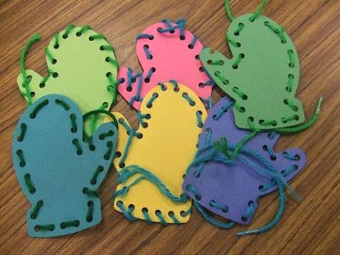

Pobyt venku
Environmentální výchova
Každý si vybere jednu barvu a venku pozorujeme, kolik lidí potkáme a bude mít v té naší barvě něco na sobě oblečeného např.: čepice, bunda,

OBĚD
Děti pomáhají s prostřením stolu. Správné rozložení příboru.
a také pomáhají s úklidem ze stolu po obědě.

Pohádka k odpočinku:
https://www.youtube.com/watch?v=XEQaQb_Jk18
Pracovní listy:
Nakresli stejný počet puntíků, jako je oblečení v řadě.
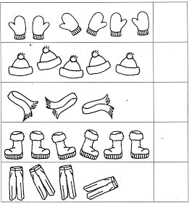

Najdi stejné rukavičky a stejně vybarvi.
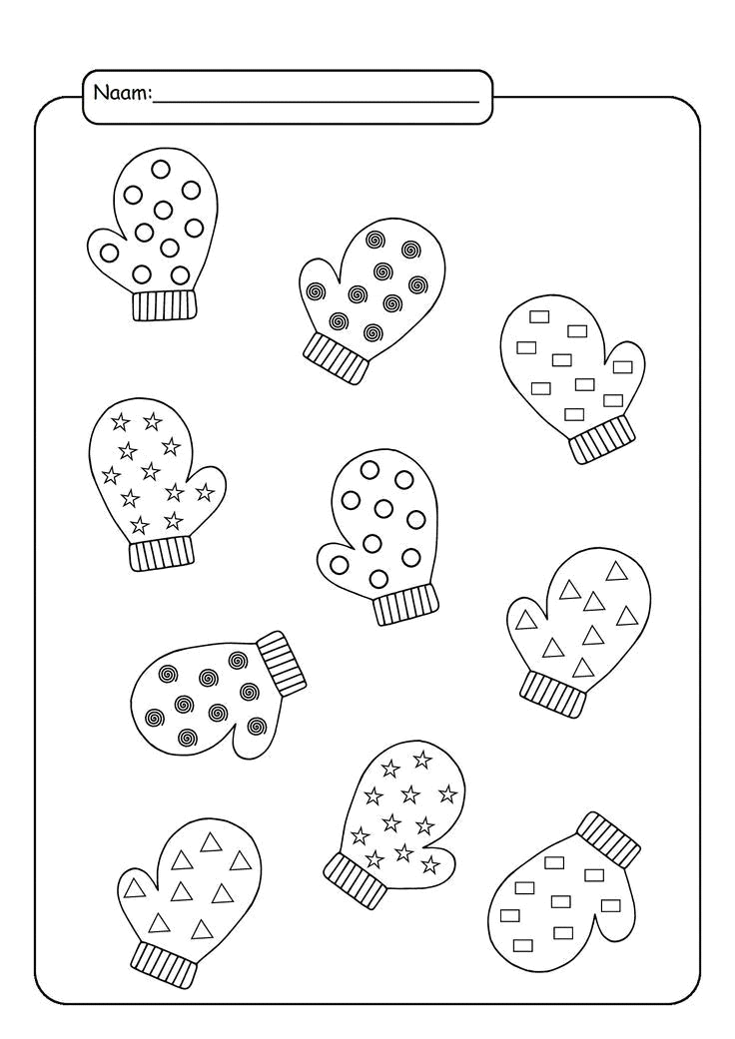

Najdi stejný obrázek a spoj.
